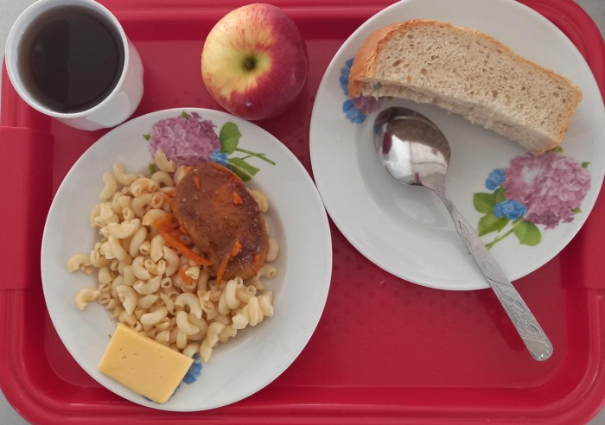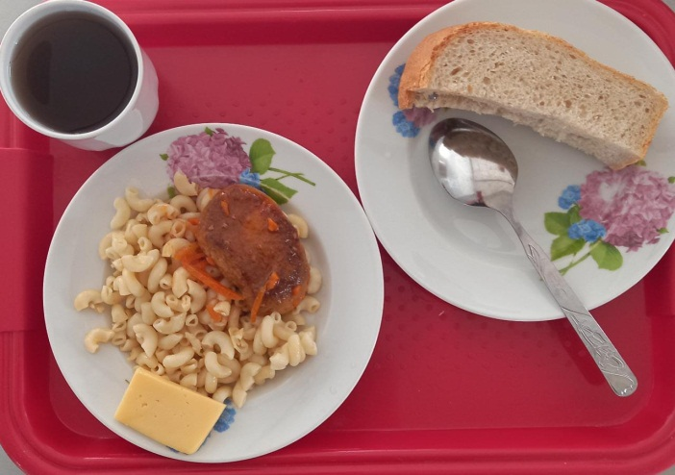
Завтрак (нач.классы, ММС) Завтрак (род.взнос)

